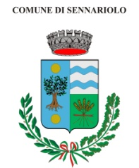 | COMUNE DI SENNARIOLO  PROVINCIA DI ORISTANO  Via Marconi, 8 – 09078  Tel.0785 32276 fax 0785 32066  sociale.sennariolo@tiscali.it//servizisocialisennariolo@pec.it

UFFICIO SERVIZI SOCIALI E PUBBLICA ISTRUZIONE

Bonus Sociale Idrico Integrativo
L’EGAS rende noto che con Deliberazione n. 38 de 27 novembre 2020 il Comitato Istituzionale d’Ambito ha approvato il “Regolamento per l’attuazione del BONUS Sociale Idrico Integrativo”.
Sono ammessi alla misura del bonus emergenziale i nuclei familiari titolari di utenze dirette o residenti in un’utenza indiretta che appartengono alla tipologia “Uso Domestico residente” e che posseggano i requisiti di cui all’art. 5 del Regolamento.
Nello specifico, l’importo del bonus spettante a ciascun beneficiario è pari a:
• 25,00 euro per ogni componente del nucleo familiare in presenza di un indicatore ISEE al di sotto della
soglia di 9.000,00 euro;
• 20,00 euro per ogni componente del nucleo familiare in presenza di un indicatore ISEE da 9.000,00 euro e
fino alla soglia di 20.000,00 euro.

LE DOMANDE DOVRANNO ESSERE PRESENTATE ENTRO IL 30 MAGGIO 2021.

Per maggiori informazioni rivolgersi agli Uffici dei Servizi Sociali.
Sennariolo, li 14.01.2021
L’Operatore Sociale
Dr.ssa Luciana Nieddu

